《计算机视觉与图形图像处理》

Programming Assignment 2:

基于BOW的图像分类

南京农业大学人工智能学院 黄君贤

**PA2 due 12.27 11:00PM**

计算机视觉的一项重要应用场景在于对图片分类，本次作业采取的分类方案为BOW（Bag of Words）。BOW最早应用于NLP文档分类，BOW的原理在于通过对词频的统计来对比文档的相似度。将BOW应用于图片分类，最大的改变在于，原来对单词的处理，需要变更为对图片的特征描述向量（特征描述子）的处理。

对应于BOW的流程，本次作业将分为三个主要部分，相关步骤你可能需要用到sklearn, opencv库，训练和测试的图片见data文件夹。

预备操作

1. 将分类标签映射为数字，方便机器学习算法处理，映射关系

{'airport': 0, 'auditorium': 1, 'bedroom': 2, 'campus': 3, 'desert': 4, 'football_stadium': 5, 'landscape': 6, 'rainforest': 7}

1. 从data文件夹中读取所有图片路径和对应的数字标签，并按照8：2切分训练集和测试集。定义X_train, X_test, y_train, y_test分别为训练集的图片路径数组，测试集的图片路径数组，训练集的对应数字标签，测试集的对应数字标签，图片路径和标签一一对应。例如'data/desert/sun_atyasoydrjavyfux.jpg' 对应数字标签 4。注意，为了防止干扰，在切分训练和测试集之前一般要先打乱数据。
2. 构建视觉码本（Visual Words Dictionary）
   1. 提取图片特征点

常用的图片特征提取算法有Harris角点检测（Harris Corner），SIFT即尺度不变特征变换（Scale-invariant feature transform，专利到期，可商用），SURF（SIFT改进版本，计算量小，运算速度快，提取的特征点几乎与SIFT相同，但专利保护），ORB（Oriented FAST and Rotated BRIEF），BRISK等。

ORB作为SIFT和SURF的有力替代者，非常适用于对计算实时性要求比较高的场景，而且可以免费商用。作为学术研究，本次作业可以自由选择特征提取算子（包括以上未列出的）。

为了直观感受对图片的特征提取，选取data文件夹中的一张图片，使用特征提取算子，提取图片中的特征点（key point）和特征子（descriptor），并将特征点绘制于原图中，效果应当类似下图所示，对应的每个特征子都应当是相同大小的一维数组，比如sift提取的每个特征子是1*128的数组，orb是1*32的数组

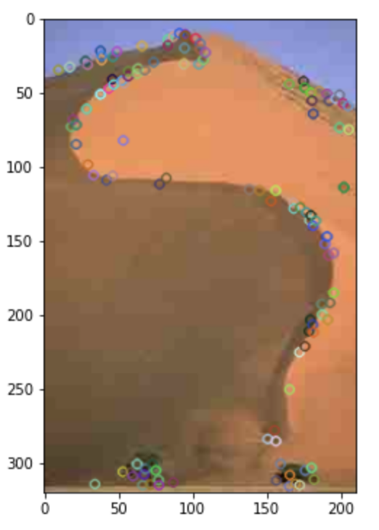

* 1. 批量提取图片特征子

编写函数，批量提取图片特征子

def get_images_descriptors(detector, image_path_array, ori_labels)

入参：

detector表示特征提取算子，方便后期更换算子比较效果

image_path_array 图片路径数组

ori_labels 和图片一一对应，表示图片的分类标签

返回：

=> 图片特征子集合数组，图片特征子集合是二维数组（n * dim，n为检测到的特征点个数，dim表示特征子维度），整体返回的应为三维数组

=> 图片标签数组，注意，算子可能无法从某个图片中找到特征点，此处要和图片特征子集合形成对应关系

* 1. 堆叠特征子

编写函数，重新组织图片的所有特征子，生成二维数组，每一行为图片中的单个特征子

def vstack_descriptors(descriptors_list)

入参descriptors_list为图片特征子集合数组，返回堆叠后的二维数组

* 1. 聚合特征子

编写函数，通过K-means对所有的特征子聚合

def cluster_descriptors(descriptors, no_clusters)

入参：

descriptors 表示堆叠后的特征子二维数组

no_clusters 表示需要将所有的特征子聚合成多少分组

返回

训练完成的K-means模型，每个分组的质心就是Visual Word

* 1. 构建视觉码本

对1.2步应用X_train数据后，再分别执行1.3和1.4步，1.4步的执行结果kmeans模型中持有视觉码本数据，将该模型序列化到磁盘，以便后期直接使用。

1. 构建图片分类器
   1. 提取图片特征子在码本中的分布

定义函数，将每个图片的特征子集合转化成码本中Visual Word的频次集合：通过kmeans将每个特征子归类到所属Visual Word分组，并累计所属Visual Word的频次

def extract_features(kmeans, descriptors_list, no_clusters)

入参：

kmeans即训练完的kmeans模型

descriptors_list对应图片特征子集合数组

no_clusters表示kmeans聚合时设置的分组数

返回

频次集合的数组，注意，每个图片都有一个对应的频次集合，而且大小一致，都是no_clusters个元素，集合的下标对应于某个Visual Word，集合下标对应的数值即该Visual Word的频次。

* 1. 对数据标准化处理

后一步需要对数据应用SVM分类算法，执行之前需要对数据的每个属性（列）分别进行标准化处理。

注意，保留应用于训练集的标准化处理对象（或参数），后期测试集应当使用同一套标准化参数预处理。

* 1. 训练分类器

定义函数，使用SVM分类器针对已经提取出的图片码本分布，进行分类训练

def train_SVC(features, train_labels)

入参：

features 标准化处理后的频次集合数组

train_labels 对应的数字标签

返回

训练完成的svm分类器模型

将训练完成的模型序列化到磁盘，方便以后直接使用。

思考：SVM分类器包含多个超参数（hyper parameter），例如核函数（可选linear、poly、 rbf、sigmoid等），惩罚系数C（一般0.1, 1, 10等），某些核函数还自带参数gamma（一般0.1, 0.01, 0.001, 0.0001等），如何选择最佳的组合？选择的过程中能否直接用测试集来评估？

1. 评估分类器
   1. 计算整体正确率

对X_test应用2.1和2.2的步骤，用2.3的svm分类器对测试集图片预测分类，并和真实的分类进行比较，计算整体正确率。

* 1. 绘制混淆矩阵（Confusion Matrix）

绘制混淆矩阵，查看单个类别的正确率，以及错误识别的部分在其他类别的分布，其效果应类似下图所示

